アクティブラーニング用プリント2
1章2節 生物とエネルギー
年 組 番 氏名
？
考えてみよう
思考・判断・表現
A ・ B ・ C
食物を摂取できない植物は，どのようにしてエネルギーを獲得しているのだろうか。また，植物と動物のエネルギーの獲得方法について考えてみよう。

思考・判断・表現
A ・ B ・ C

1. 酵素の性質や働きについてまとめてみよう。

発展 ヒトの体内にカタラーゼがあるのはなぜだろうか。他にどのような生物がカタラーゼをもつのか調べてみよう。

2. 光合成の反応についてまとめてみよう。
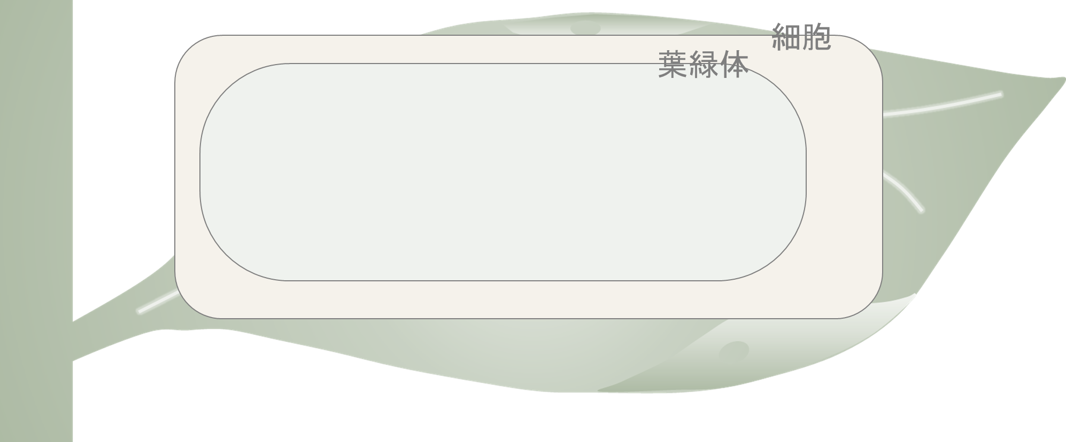
思考・判断・表現
A ・ B ・ C
思考・判断・表現
A ・ B ・ C

3. 呼吸の反応についてまとめてみよう。
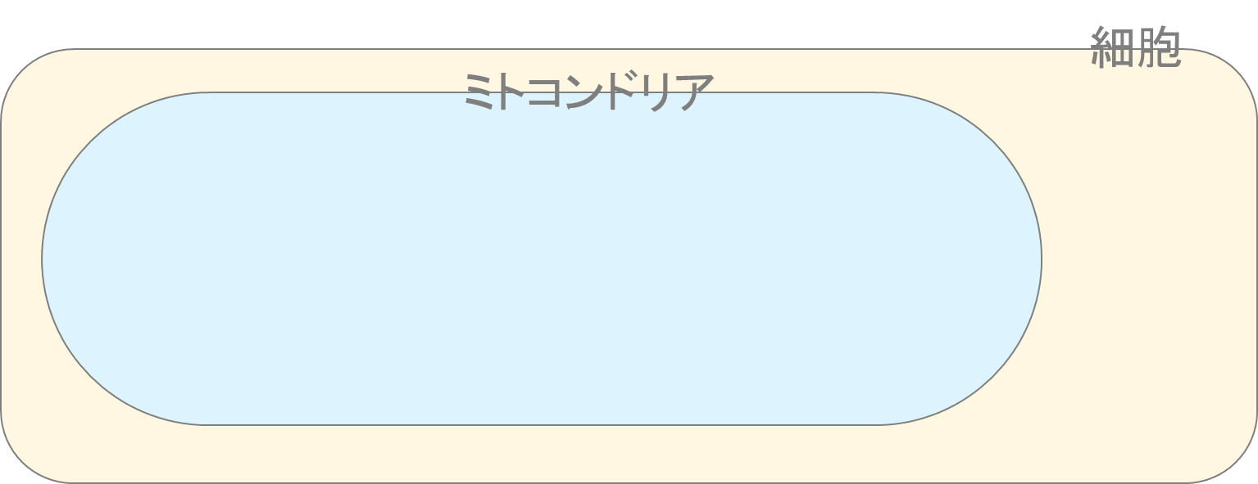
思考・判断・表現
A ・ B ・ C

4. 光合成と呼吸の共通点・相違点をまとめてみよう。

アクティブラーニング用プリント2
1章2節 生物とエネルギー
解答例と解説

考えてみよう 教科書p.30に掲載している生物のエネルギーの獲得方法について考える。中学校で学習した呼吸・光合成についてどこまで身についているかを確認する。

1. 教科書p.34～37を参考にしてまとめる。
例）・触媒作用をもつタンパク質である。
・特定の基質のみに作用する性質（基質特異性）をもつ。
・反応の前後で変化しないため，くり返し作用することができる。
・細胞内で化学反応を促進するものや，消化酵素のように細胞外に分泌されて化学反応を促進するものがある。

発展≪解説≫ 代謝の過程で発生する有害な過酸化水素が，体内に蓄積しないようにするため。酸素が存在する環境で生活している生物には，カタラーゼは共通して含まれている。

2. 教科書p.38図10を参考にまとめる。

3. 教科書p.40図11を参考にまとめる。

4. 例）光合成・呼吸ともに，反応の進行に酵素が働いており，また，ATP合成の過程を含んでいる。ATP合成のエネルギー源は，光合成では光エネルギー，呼吸では有機物の分解で得られる化学エネルギーである。光合成では二酸化炭素と水を用いて，酸素を放出するが，呼吸は酸素を用いて，二酸化炭素と水を放出する。

